**Московский государственный технический**

**университет им. Н.Э. Баумана**

Факультет «Информатика и системы управления»

Кафедра ИУ5 «Системы обработки информации и управления»

# Курс «Базовые компоненты интернет-технологий»

Отчет по Рубежному контролю №1  
«Основные конструкции языка Python»

|  |  |  |
| --- | --- | --- |
| Выполнил: |  | Проверил: |
| студент группы ИУ5-32Б: |  | преподаватель каф. ИУ5 |
| Балабанов Алексей Олегович |  | Гапонюк Ю.Е. |
| Подпись и дата: |  | Подпись и дата: |

Москва, 2021 г.

**Постановка задачи:**

**Вариант №2**

**Вариант Б.**

1. «Класс» и «Школьник» связаны соотношением один-ко-многим. Выведите список всех связанных сотрудников и отделов, отсортированный по сотрудникам, сортировка по отделам произвольная.
2. «Класс» и «Школьник» связаны соотношением один-ко-многим. Выведите список отделов с количеством сотрудников в каждом отделе, отсортированный по количеству сотрудников.
3. «Класс» и «Школьник» связаны соотношением многие-ко-многим. Выведите список всех сотрудников, у которых фамилия заканчивается на «ов», и названия их отделов.

**Текст кода:**

# используется для сортировки  
from operator import itemgetter  
  
  
class Student:  
 *"""Школьник"""* def __init__(self, id, fio, bal, st_id):  
 self.id = id  
 self.fio = fio  
 self.bal = bal #Оценка по информатике  
 self.st_id = st_id  
  
  
class Class:  
 *"""Класс"""* def __init__(self, id, name):  
 self.id = id  
 self.name = name  
  
  
class StCl:  
 *"""  
 'Учащиеся класса' для реализации  
 связи многие-ко-многим  
 """* def __init__(self, st_id, class_id):  
 self.class_id = class_id  
 self.st_id = st_id  
  
  
# Классы  
clas = [  
 Class(1, 'физико-математичский'),  
 Class(2, 'химико-биологический'),  
 Class(3, 'социально-экономический'),  
 Class(4, 'информационно-технологический'),  
  
]  
  
# Школьники  
students = [  
 Student(1, 'Артамонов', 2, 1),  
 Student(2, 'Петров', 3, 2),  
 Student(3, 'Иваненко', 4, 3),  
 Student(4, 'Иванов', 3, 3),  
 Student(5, 'Иванин', 2, 3),  
 Student(6, 'Балабанов', 5, 4),  
]  
  
st_cl = [  
 StCl(1, 1),  
 StCl(2, 2),  
 StCl(3, 3),  
 StCl(4, 3),  
 StCl(5, 3),  
 StCl(6, 4),  
  
 StCl(3, 2),  
 StCl(4, 1),  
 StCl(5, 4),  
 StCl(6, 3),  
]  
  
  
def main():  
 *"""Основная функция"""* # Соединение данных один-ко-многим  
 one_to_many = [(s.fio, s.bal, c.name)  
 for c in clas  
 for s in students  
 if s.st_id == c.id]  
  
 # Соединение данных многие-ко-многим  
 many_to_many_temp = [(c.name, cs.class_id, cs.st_id)  
 for c in clas  
 for cs in st_cl  
 if c.id == cs.class_id]  
  
 many_to_many = [(s.fio, s.bal, class_name)  
 for class_name, class_id, st_id in many_to_many_temp  
 for s in students if s.id == st_id]  
  
 print('Задание Б1')  
 res_11 = sorted(one_to_many, key=itemgetter(0))  
 print(res_11)  
  
 print('\nЗадание Б2')  
 res_12_unsorted = []  
 # Перебираем все классы  
 for c in clas:  
 # Список учеников класса  
 c_student = list(filter(lambda i: i[2] == c.name, one_to_many))  
 # Если класс не пустой  
 if len(c_student) > 0:  
 res_12_unsorted.append((c.name, len(c_student)))  
  
 res_12 = sorted(res_12_unsorted, key=itemgetter(1), reverse=True)  
 print(res_12)  
  
 print('\nЗадание Б3')  
 res_13 = {}  
 # Перебираем все отделы  
 for s in students:  
 if s.fio.endswith("ов"):  
 c_students = list(filter(lambda i: i[0] == s.fio, many_to_many))  
 c_students_names = [x[2] for x in c_students]  
 # Добавляем результат в словарь  
 # ключ - отдел, значение - список фамилий  
 res_13[s.fio] = c_students_names  
  
 print(res_13)  
  
  
if __name__ == '__main__':  
 main()

**Тестирование:**

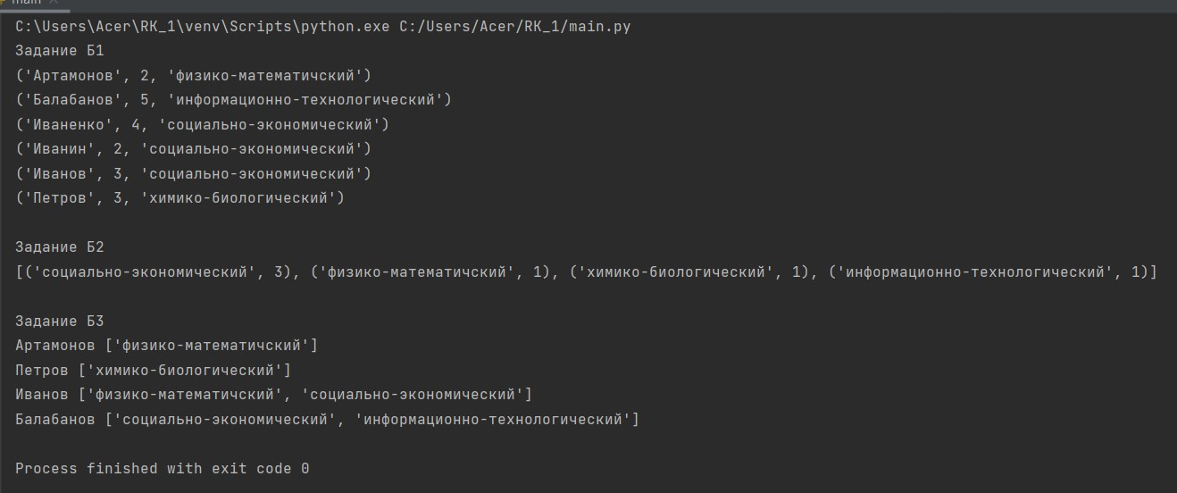

(Для более удобного отображения результата вывод Б1 и Б2 был изменён)